**Báo cáo đồ án**

**Biểu diễn và tính toán số học trên máy tính**

Thông tin sinh viên

* Lâm Đức Anh – 1712273
* Hoàng Đức Công – 1712304
* Trương Khắc Triệu – 1712838

1. **Yêu cầu đồ án:**
   * Số nguyên lớn:
     + Thiết kế kiểu dữ liệu QInt có độ lớn 16byte với các interface:
       - Hàm nhập.
       - Hàm xuất.
       - Hàm chuyển đổi số QInt thập phân sang nhị phân.
       - Hàm chuyển đổi số QInt nhị phân sang thập phân.
       - Hàm chuyển đổi số QInt nhị phân sang thập lục phân.
       - Hàm chuyển đổi số QInt thập phân sang thập lục phân.
       - Các operator toán tử : “**+**”, “**-**” , “**\***”, “**/**”
       - Các toán tử so sánh và gán: “**<**”,”**>**”, “**==**”, “**<=**”, “**>=**”, “**=**”
       - Các toán tử: AND “**&**”, OR “|”, XOR “**^**”, NOT “**~**”
       - Các toán tử: dịch trái “**<<**”, dịch phải “**>>**”, xoay trái: “**rol**”, xoay phải: “**ror**”
   * Số chấm động chính xác cao:

* Thiết kế kiểu dữ liệu biểu diễn số chấm có độ chính xác Quadruple-precision (độ lớn 128 bit) có cấu trúc biểu diễn như sau:

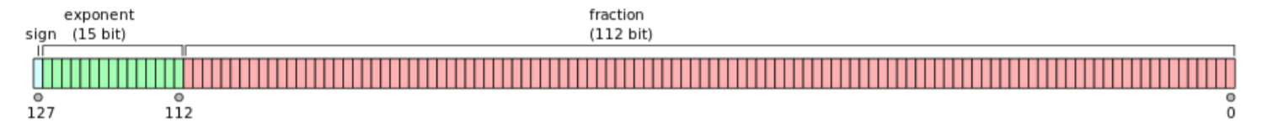

* Hàm nhập
* Hàm xuất
* Hàm chuyển đổi số Qfloat nhị phân sang thập phân.
* Hàm chuyển đổi số Qfloat thập phân sang nhị phân.
* Các toán tử: “+”, “-“, “*”, “/”

1. **Phạm vi biểu diễn các kiểu dữ liệu:**
   * Số nguyên lớn:

QInt: -2127..2127-1

* + Số chấm động chính xác cao:

Qfloat:

* Dạng chuẩn:
* Số dương: ${(2^{-16382}… 2}^{16384}-2^{16171})$
* Số âm:
  + - Dạng không chuẩn:
* Số dương: ${(2^{-16494}… 2}^{-16382}-2^{16494})$
* Số âm: ${(-2}^{16382}+2^{16494}… {-2}^{-16494})$

1. **Đánh giá mức độ hoàn thành:**

***Yêu cầu 1:*** Số nguyên lớn QInt

|  |  |
| --- | --- |
| **Các hàm** | **Mức độ hoàn thành** |
| Hàm nhập | 100% |
| Hàm xuất | 100% |
| Hàm chuyển đổi số QInt thập phân sang nhị phân. | 100% |
| Hàm chuyển đổi số QInt nhị phân sang thập phân. | 100% |
| Hàm chuyển đổi số QInt nhị phân sang thập lục phân | 100% |
| Hàm chuyển đổi số QInt thập phân sang thập lục phân | 100% |
| Các toán tử : “+”, “-” , “*” | 100% |
| Các toán tử: AND “&”, OR “|”, XOR “^”, NOT “~” | 100% |
| Các toán tử: dịch trái “<<”, dịch phải “>>” , xoay trái: “**rol**”, xoay phải: “**ror**” | 100% |

***Yêu cầu 2:*** Số chấm động lớn QFloat

|  |  |
| --- | --- |
| **Các hàm** | **Mức độ hoàn thành** |
| Hàm nhập | 100% |
| Hàm xuất | 100% |
| Hàm chuyển đổi số Qfloat nhị phân sang thập phân | 100% |
| Hàm chuyển đổi số Qfloat thập phân sang nhị phân | 100% |
| Các toán tử: “+”, “-“, “*”, “/” | 100% |

1. **Kiểm thử chương trình:**

* Qint:
  + Input:

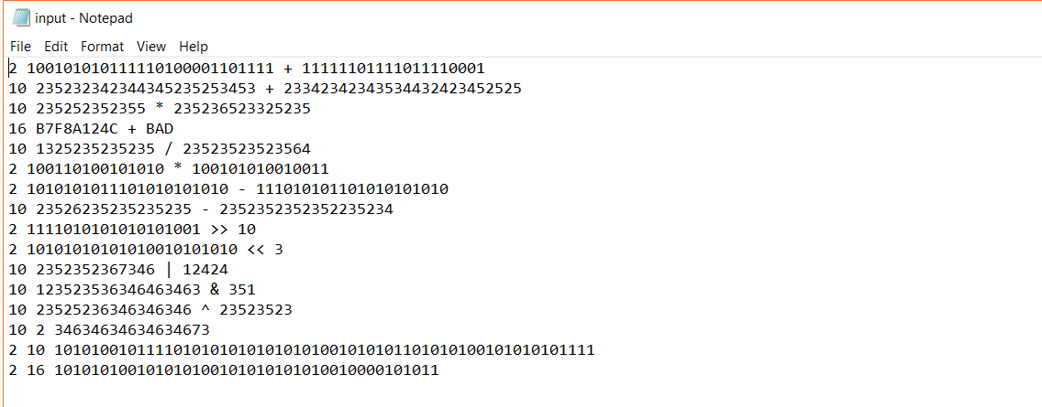

* + Output:

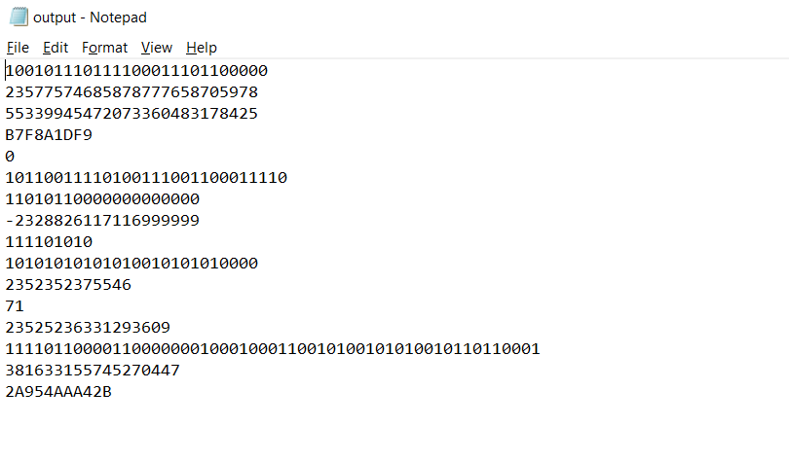

* Qfloat:
  + Input: 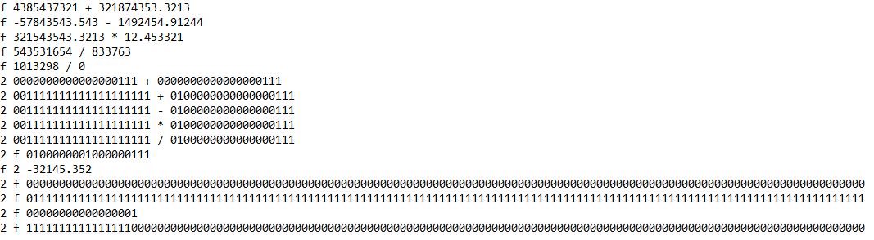
  + Output:

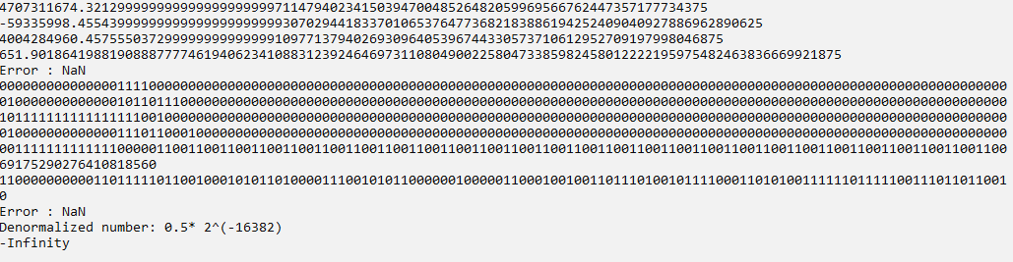

1. **Các nguồn tài liệu tham khảo:**

* Slide bài giảng: <https://www.mediafire.com/folder/llbz7b88v60vh/KTMT_-_HN#6u74g9lp5w3ql>